TRƯỜNG ĐẠI HỌC VINH
TRƯỜNG SƯ PHẠM
KHOA NGỮ VĂN

DANH SÁCH GIẢNG VIÊN NĂM 2021

TT | Họ và tên giảng viên | Năm sinh | Học hàm, học vị | Chức danh nghề nghiệp | Lĩnh vực giảng dạy và nghiên cứu
 | Hồ Thị Vân Anh | 1986 | ThS | Giảng viên (hạng III) | Văn học nước ngoài
 | Hoàng Trọng Canh | 1957 | PGS. TS | Giảng viên cao cấp (hạng I) | Ngôn ngữ học
 | Lê Thị Sao Chi | 1976 | TS | Giảng viên chính (hạng II) | Ngôn ngữ học
 | Nguyễn Thị Khánh Chi | 1984 | TS | Giảng viên (hạng III) | Ngôn ngữ học
 | Biện Văn Điền | 1957 | PGS. TS | Giảng viên cao cấp (hạng I) | Văn học Việt Nam
 | Phan Huy Dũng | 1962 | PGS. TS | Giảng viên cao cấp (hạng I) | Lí luận văn học, PPDH
 | Lưu Thị Trường Giang | 1981 | TS | Giảng viên (hạng III) | PPDH
 | Nguyễn Thị Ngọc Hà | 1979 | TS | Giảng viên chính (hạng II) | Văn hoá học
 | Nguyễn Thị Thanh Hiếu | 1982 | TS | Giảng viên chính (hạng II) | Văn học nước ngoài
 | Nguyễn Thị Hoa Lê | 1976 | ThS | Giảng viên (hạng III) | Hán Nôm
 | Trần Thị Ly Na | 1984 | TS | Giảng viên (hạng III) | Ngôn ngữ học
 | Biện Thị Quỳnh Nga | 1984 | TS | Giảng viên (hạng III) | Văn học Việt Nam
 | Ngô Thị Quỳnh Nga | 1983 | TS | Giảng viên (hạng III) | Văn học Việt Nam
 | Lê Thanh Nga | 1976 | TS | Giảng viên chính (hạng II) | Văn học Việt Nam
 | Đặng Hoàng Oanh | 1986 | ThS | Giảng viên (hạng III) | Lí luận văn học
 | Lê Thị Hồ Quang | 1974 | TS | Giảng viên chính (hạng II) | Lí luận văn học, PPDH
 | Nguyễn Thị Xuân Quỳnh | 1987 | ThS | Giảng viên (hạng III) | PPDH
 | Nguyễn Thị Thanh Trâm | 1982 | TS | Giảng viên chính (hạng II) | Văn học dân gian
 | Nguyễn Thị Hoài Thu | 1987 | TS | Giảng viên (hạng III) | Văn học nước ngoài
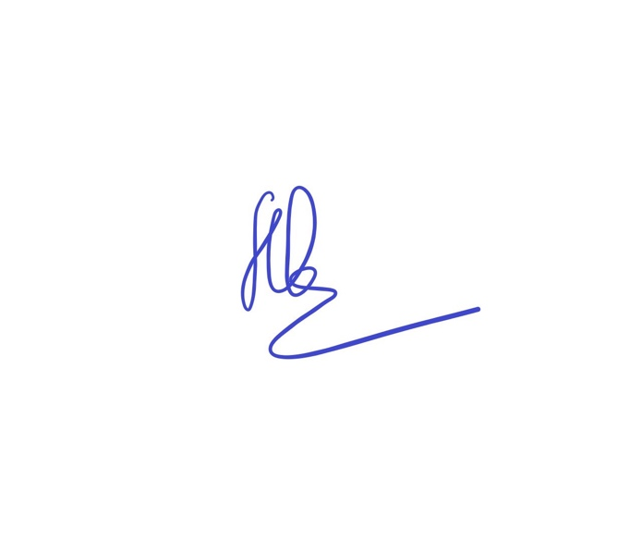
TRƯỞNG KHOA

TS. LÊ THỊ SAO CHI

